中國文化大學113學年度第2學期「高教深耕計畫」
活動成果紀錄表

計畫內容 | D1經濟不利學生安心就學 — D1-5強化經濟不利學生職涯輔導
單位 | 學生事務處 職涯發展組
活動名稱 | 資源教室學生、經濟不利學生生涯探索與規劃輔導—「發現生命樹的色彩，探索我的優勢特質」工作坊
內容  （活動內容簡述/執行成效） | 活動日期：  114年4月25日(五) 12：00-15：00  活動地點：  大孝8樓 求慧室  講師姓名：  林佳慧 諮商心理師  辦理對象：  資源教室學生、經濟不利學生優先(與資源教室合辦)，開放全校學生參與  參與人數：一場次，共計16人。  活動簡述：  - 本次活動邀請專業諮商心理師帶領資源教室學生進行「生命樹串珠」手作體驗，透過觸覺與視覺兼具的水晶媒材，讓學生自由選擇具象徵意義的水晶，並運用鐵線製作出屬於自己獨一無二的生命樹。  - 講師運用「優勢賦能卡」，引導學生覺察並表達自己的正向特質，並在小組討論中彼此分享、促進彼此之間的理解與鼓勵，營造溫暖支持的氛圍，並協助學生將個人特質連結至未來職涯的優勢能力、未來職涯發展可能性，使學生對職涯議題產生興趣與信心，提升自我肯定與行動動機。整體活動兼具創作性與探索性，達到情意與生涯探索兼具之目標，學生反應熱烈，展現高度參與與正向自我覺察的提升。  辦理成效：依據回饋量表，講座整體滿意度為92.9%。(滿意度介於1-100分之間)  經過此次工作坊，13位學生表示更加瞭解與認識自己、7位學生表示減輕心中的  不安感，亦有同學表示對未來有方向感、增進做生涯決定的能力、更清楚如何進行  生涯規劃。透過此工作坊，有10位學生表示願意嘗試跨領域學習、拓展專業職能、  8位學生會在選課時會選擇更適合自己的課程，亦有學生表示會開始蒐集生涯/就  業資訊以及開始訂定生涯計畫。  同學質性回饋：「放鬆、並舒緩日常壓力、更有自信、蠻有趣的活動，可以靜下心來專注在手作上」。
活動照片及說明
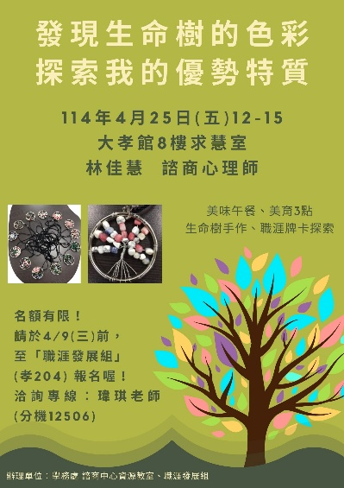 | 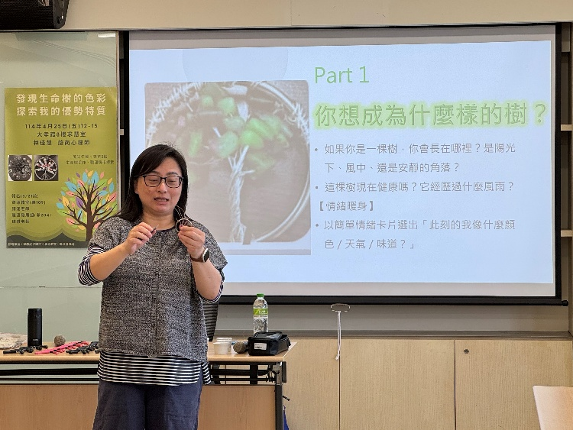
活動海報 | 講師：林佳慧諮商心理師
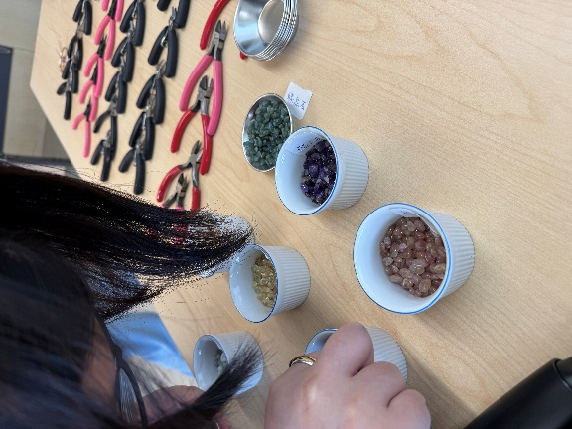 | 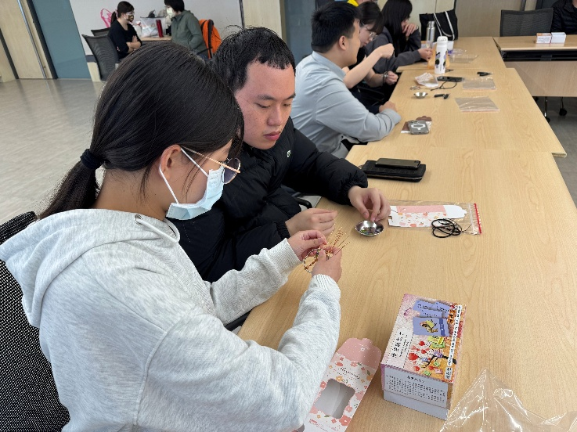
講師準備各式水晶，同學透過視覺、觸覺來挑選喜歡的水晶，在講師講解帶領下，逐步完成象徵自己生命的生命樹，同時搭配「優勢賦能卡」來挖掘自身優勢特質，運用在未來的職涯發展中。
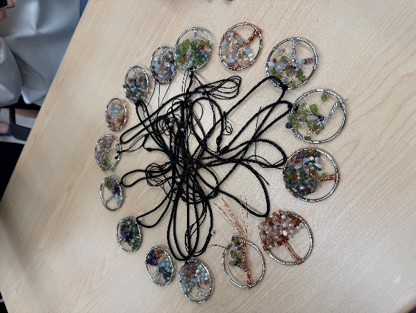 | 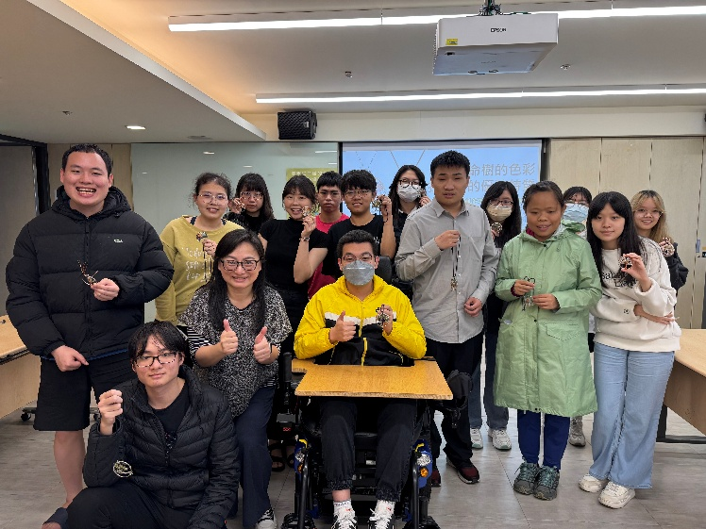
每一位同學製作出屬於自己的生命樹串珠，象徵著生命的獨一無二，並欣賞與悅納自我優勢特質。

